Информационно-аналитическое обеспечение реализации программы по энергосбережению в жилищном фонде г. Ростова-на-Дону

Е.В. Чулкова
Ростовский государственный строительный университет
г. Ростов-на-Дону

Принятый в 2009 году 261-ФЗ указал на необходимость разработки программ по энергосбережению и повышению энергетической эффективности для муниципальных образований. Актуальность проблемы обусловлена чрезмерным нерациональным расходом энергетических ресурсов, в то время как современный уровень науки позволяет достичь более их рационального использования [1]. Программа по энергосбережению направлена на обеспечение рационального использования топливно-энергетических ресурсов за счёт реализации энергосберегающих мероприятий, повышения энергетической эффективности в секторах экономики муниципального образования [2].
В Ростове-на-Дону разработана целевая программа повышения энергетической эффективности в жилищном фонде. В связи с этим появилась необходимость разработки алгоритма реализации программы по энергосбережению. Он включает в себя несколько этапов [3]:
1. Диагностика текущего состояния энергопотребления в жилищном фонде, уровня эффективности использования энергии;
2. Разработка предложений по сбережению энергоресурсов, отбор наиболее эффективных мер с определением возможной экономии ресурсов и стоимости проведения данных мероприятий;
3. Разработка нормативно-правового и информационного обеспечения программы повышения энергоэффективности в жилищном фонде.
Согласно I этапу анализ текущей ситуации в сфере энергосбережения города с показал, что жилищный фонд г. Ростова-на-Дону включает в себя 8 671 дом общей площадью 11 951,7 тыс. кв.м., на отопление которых ежегодно уходит порядка 2,5 млн. т. у. т. Все многоквартирные здания г. Ростова-на-Дону были классифицированы с точки зрения энергетических характеристик, которыми являются год постройки, материал стен и этажность. Данная классификация отражает наиболее характерные для города типы зданий. Для каждой группы классификации подобраны объекты, соответствующие техническим характеристикам выбранной группы (объекты-аналоги). Для каждого объекта-аналога проведено техническое и энергетическое обследование с расчетом энергетических паспортов.
На основании классификации объектов жилищного фонда с точки зрения энергетических характеристик и обследований объектов-аналогов стала ясна текущая ситуация в сфере энергопотребления в жилищном фонде города: 97 % зданий имеют низкий (D) и очень низкий (E) класс энергетической эффективности и только 3 % имеют нормальный (C) – здания с повышенными теплотехническими характеристиками после 2000 года постройки (таблица 1).

Таблица 1 – Классификация объектов жилищного фонда г. Ростова-на-Дону
Период постройки | Материал стен | Этажность | Количество | Площадь, тыс. кв. м. | Класс энергетической эффективности объекта-аналога
До 1927 г | Деревянные, глинобитные | 1,2 | 443 | 65,3 | D/Е ( низкий, очень низкий)
До 1927 г | Кирпичные | 1 | 922 | 119,4 | Е (очень низкий)
До 1927 г | Кирпичные | 2 | 1501 | 345,1 | Е (очень низкий)
До 1927 г | Кирпичные | 3 | 410 | 362,1 | Е (очень низкий)
1928-1945 гг. | Кирпичные | 1…3 | 385 | 118,3 | Е (очень низкий)
1928-1945 гг. | Кирпичные | Свыше 4 | 156 | 305,61 | Е (очень низкий)
1946-1957 гг. | Кирпичные, блочные, панели | 1…3 | 406 | 191,9 | Е (очень низкий)
1946-1957 гг. | Кирпичные, блочные, панели | Свыше 4 | 112 | 242,4 | Е (очень низкий)
1958-1970 гг. | Кирпичные | 1…3 | 801 | 329,6 | Е (очень низкий)
1958-1970 гг. | Кирпичные | Свыше 4 | 574 | 1429,2 | Е (очень низкий)
1958-1970 гг. | Панели | До 9 | 277 | 959,5 | D/Е ( низкий, очень низкий)
1971-1980 гг. | Кирпичные | 4,5 | 263 | 561,2 | Е (очень низкий)
1971-1980 гг. | Кирпичные | 6…14 | 235 | 1037,7 | Е (очень низкий)
1971-1980 гг. | Панели | 4,5 | 158 | 566,0 | D/Е ( низкий, очень низкий)
1971-1980 гг. | Панели | 6…9 | 161 | 856,1 | D/Е ( низкий, очень низкий)
1981-2000 гг. | Кирпичные | 4,5 | 98 | 116,8 | D (низкий)
1981-2000 гг. | Кирпичные | 6…9 | 162 | 669,4 | D (низкий)
1981-2000 гг. | Кирпичные | 10…16 | 109 | 481,7 | D (низкий)
1981-2000 гг. | Панели | 4…9 | 328 | 1761,3 | D (низкий)
1981-2000 гг. | Панели | 10…18 | 85 | 561,4 | D (низкий)
после 2000 г. | Кирпичные Панели  Монолит | 4…9 | 36 | 119,7 | C (нормальный)
после 2000 г. | Кирпичные Панели  Монолит | Свыше 9 | 171 | 752,1 | C (нормальный)

Этап II подразумевал оценку потенциала энергосбережения исходя из эффективности проведения энергосберегающих мероприятий в отдельности и их комплекса в целом. С целью повышения классов энергетической эффективности зданий предусматриваются следующие мероприятия: утепление ограждающих конструкций зданий эффективными теплоизоляционными материалами, установка эффективных стеклопакетов с высоким сопротивлением теплопередаче, реконструкция системы отопления с установкой автоматического регулирования, переход на автоматизированную систему искусственного освещения. Моделирование поэтапного применения этих мероприятий при проведении комплексной санации для объектов-аналогов показало, что большинство зданий возможно привести к нормативному состоянию, то есть к классам В и С. Технико-экономическая оценка выбранных мероприятий выполнена на основании сметной документации на выполнение энергетической санации объектов-аналогов.
Согласно этапу III для информационного обеспечения реализации программы энергосбережения в жилищном фонде муниципального образования и осуществления мониторинга ее исполнения разработан программный модуль «Информационно–аналитическая система «Энергоэффективность». В основу ИАС «Энергоэффективность» заложена методика, которая позволяет на основе полученных в результате исследования объектов-аналогов данных об удельном потреблении тепловой энергии определять потребность в тепловой энергии, а также класс энергетической эффективности для любого здания (рис. 1, рис. 2).
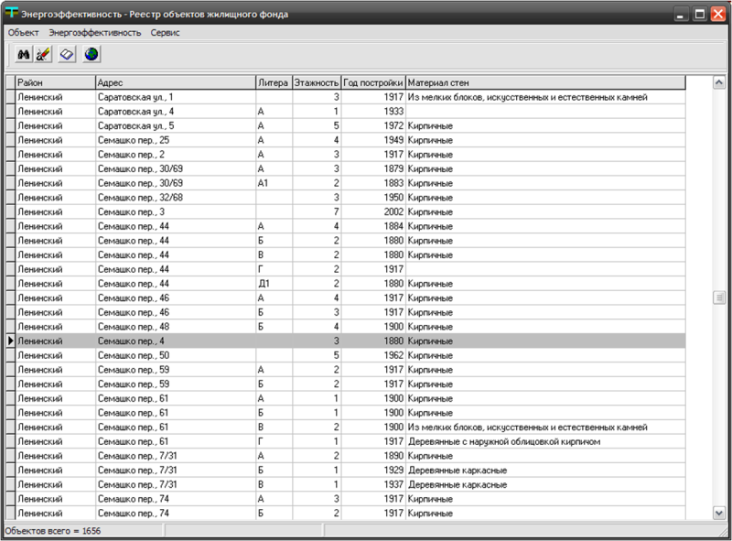

Рис. 1. ИАС «Энергоэффективность», Реестр объектов жилищного фонда.

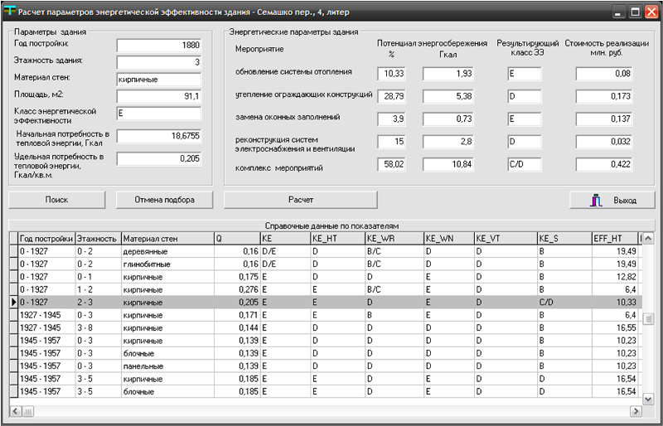
Рис. 2. ИАС «Энергоэффективность», Расчет параметров энергетической эффективности здания.

Программа позволяет рассчитать потенциал энергосбережения в денежном и натуральном выражении, оценивать стоимость и эффективность реализации энергосберегающих мероприятий, а также моделировать поэтапное изменение класса энергетической эффективности. ИАС «Энергоэффективность» имеет привязку к электронной карте г. Ростова-на-Дону, что позволит наглядно представить информацию об энергетическом состоянии объектов жилищного фонда (рис. 3). Программный модуль реализован в среде программирования Borland Delphi 7.0.
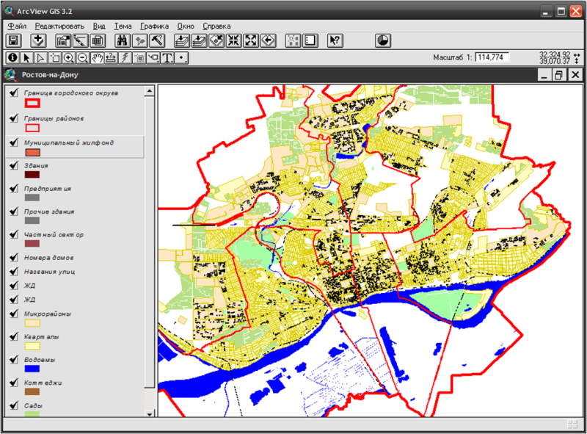
Рис. 3. ИАС «Энергоэффективность», Электронная карта г. Ростова-на-Дону

Алгоритм, заложенный в основу информационно-аналитической системы «Энергоэффективность» универсален, что позволяет использовать его при разработке информационного обеспечения программы по энергосбережению для любого муниципального образования.
ИАС «Энергоэффективность» дает полное представление об энергетических характеристиках жилищного фонда и позволяет рассчитать энергетические параметры для каждого здания, упрощает получение данных о потенциале энергосбережения и стоимостной оценке проведения мероприятий.
На программный модуль получено Свидетельство о регистрации программного продукта ИАС «Энергоэффективность», зарегистрированное в Федеральной службе по интеллектуальной собственности (№2012612629 от 13 марта 2012 г., заявка № 2012610221 от 13 января 2012 г.)

Литература:
- Федеральный закон РФ от 23 ноября 2009 года № 261-ФЗ «Об энергосбережении и о повышении энергетической эффективности и о внесении изменений в отдельные законодательные акты российской федерации», Консультант-Плюс, 2009;
- Муниципальная программа энергосбережения и повышения энергетической эффективности г. Ростова-на-Дону на период до 2014 г, Ростов-на-Дону.
- С.Г.Шеина, Е.В. Чулкова, П.В.Федяева «Методика разработки муниципальных программ повышения энергетической эффективности в жилищном фонде» // Сборник тезисов I Всероссийской конференции с элементами научной школы для молодежи «Устойчивость, безопасность и энергоресурсосбережение в современных архитектурных, конструктивных, технологических решениях и инженерных системах зданий и сооружений». Москва, 2010 г. – с. 228-233

